1.技术参数
本项目采购的训练服装为07式作训服，具体要求如下：
编号 | 品名 | 数量 | 质量标准 | 参考图片
1 | 迷彩作训服 | 51套 | T/C：70/30，色牢度4级。耐磨3级。易损坏部位加密针缝(套接做法)；  裤裆间打双线；  线密度：经向≥25%，纬向≥26% | 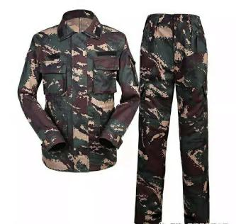
2 | 作战靴 | 51双 | 质保期内不断底不脱胶 | 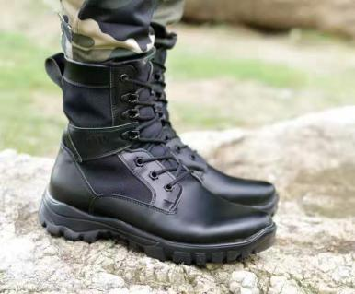
3 | 帽子 | 51顶 | 常规 | 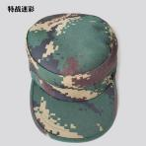
4 | 腰带 | 51条 | 常规 | 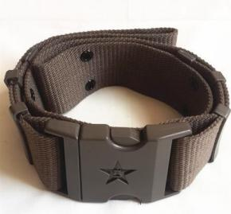
5 | 服饰标识 | 51套 | 定制字 | 